Муниципальное бюджетное учреждение муниципального района

Стерлитамакский район Республики Башкортостан

«Централизованная библиотечная система»

ПОЛОЖЕНИЕ

о проведении районной онлайн - Акции видео - декламаций
«Хвала рукам, что пахнут хлебом!»,
посвященной труженикам сельского хозяйства и перерабатывающей промышленности

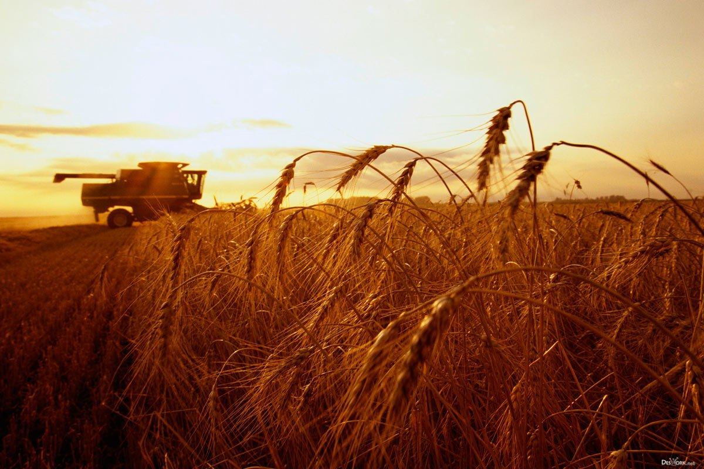

Стерлитамакский район 2022 г

УТВЕРЖДАЮ:

Директор МБУ «ЦБС
Стерлитамакского района»
Т.В. Афанасьева
«3» ноябрь 2022г.

ПОЛОЖЕНИЕ
о проведении районной онлайн - Акции видео - декламаций

«Хвала рукам, что пахнут хлебом!»

- Общие положения

1.1. Настоящее положение определяет цели, задачи, порядок проведения и условия районной онлайн - Акции видео - декламаций «Хвала рукам, что пахнут хлебом!», посвященный труженикам сельского хозяйства и перерабатывающей промышленности ( далее – Акция).
1.2. Организатором Акции является муниципальное бюджетное учреждение муниципального района Стерлитамакский район Республики Башкортостан «Централизованная библиотечная система».
1.3. Информационное и методическое сопровождение Акции осуществляется муниципальным бюджетным учреждением муниципального района Стерлитамакский район Республики Башкортостан «Централизованная библиотечная система» на сайте и на странице ВКонтакте https://vk.com/cbsstr и по телефону 8(3473) 21-51-69

- Цель и задачи Акции

Цель: формирование уважительного отношения к труженикам села и гордости к успехам и достижениям в сельскохозяйственной отрасли, которая составляет важнейшую часть экономики нашей страны, где производится жизненно важная для общества продукция

Задачи:
- признание и восхваление труда работников различных отраслей сельского хозяйства и промышленности;
- подчеркивание значимости профессий сельскохозяйственной отрасли в глазах общественности;
- содействие развитию творческих способностей;
- дань уважения людям, посвятившим свою жизнь сельскому хозяйству.

- Условия проведения.

К участию в Акции приглашаются все желающие!

- Сроки проведения.

4.1. Акция проводится с 3 по 29 ноября 2022 года.
4.2. Итоги будут подведены 30 ноября 2022 года.

- Условия для участников

5.1. Участник должен быть подписчиком организатора Акции в соцсети ВКонтаке (https://vk.com/cbsstr);

5.2. Участники Акции на своей странице в соцсети ВКонтакте публикуют видео с декламацией отрывка литературного произведения (поэзия, проза), посвященного труженикам сельского хозяйства и перерабатывающей промышленности на любом языке с продолжительностью не более 2 минуты.

В названии декламации необходимо указать автора и название лиературного произведения, фамилию и имя участника, населенный пункт и опубликовать пост с хештегами:

#Сельскийрабочий

#Труженниксела

#УправлениеКультурыСпортаМолодежиСтерлитамакскогорайона
#ЦБССтерлитамакскогорайона
#Стерлитамакскийрайон;
5.3. Координатор Акции – Масалимова Эльвина Рауфовна 8(987)026-22-01).

- Подведение итогов конкурса.

6.1. Итоги Акции будут размещены на сайте МБУ «ЦБС Стерлитамакского района» https://str-cbs.ru до 30 ноября 2022 года.
Все участники, принявшие участие в Акции, получат сертификаты, подтверждающие участие в Акции (по запросу на адрес mukcbs44@mail.ru).

Своим участием в Акции Вы даете согласие на обработку ваших персональных данных.

